Giải bài tập môn Vật Lý lớp 12 Bài 24: Tán sắc ánh sáng
Hướng dẫn giải bài tập lớp 12 Bài 24: Tán sắc ánh sáng
KIẾN THỨC CƠ BẢN
1. Sự tán sắc ánh sáng là sự phân tách một chùm sáng phức tạp thành các chùm sáng đơn sắc.
2. Ánh sáng đơn sắc là ánh sáng có màu nhất định và không bị tán sắc khi truyền qua lăng kính.
3. Ánh sáng trắng là hỗn hợp của nhiều ánh sáng đơn sắc có màu biến thiên liên tục từ đỏ đến tím.
4. Chiết suất của các chất trong suốt biến thiên theo màu sắc của ánh sáng và tăng dần từ màu đỏ đến màu tím.
TRẢ LỜI CÁC CÂU HỎI
Bài 1.Trình bày thí nghiệm của Niu- tơn về sự tán sắc ánh sáng.
Hướng dẫn giải:
Khi có tia ló ra khỏi lăng kính thì tia ló bao giờ cũng lệch về đáy lăng kính so với tia tới.
Bài 2. Trình bày thí nghiệm với ánh sáng đơn sắc của Niu-tơn
Hướng dẫn giải:
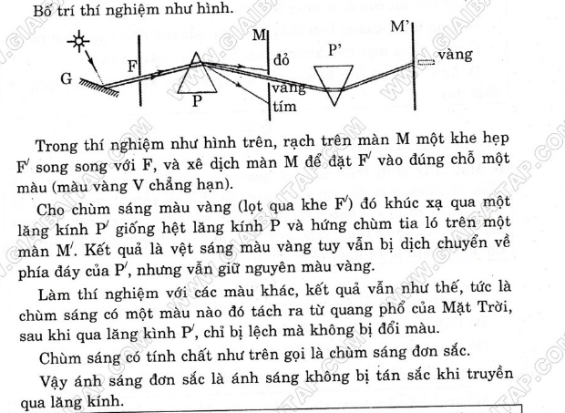
Bài 3. Trong thí nghiệm với ánh sáng đơn sắc của Niu-tơn, nếu ta bỏ màn M đi rối đưa hai lăng kính lại sát nhau, nhưng vẫn đặt ngược chiều nhau, thì ánh sáng có bị tán sắc hay không?
Hướng dẫn giải:
Ánh sáng vẫn bị tán sắc và sự tán sắc thể hiện rõ ở phần mép của chùm tia ló
Bài 4. Chọn câu đúng
Thí nghiệm với ánh sáng đơn sắc của Niu-tơn nhằm chứng minh
A. Sự tồn tại của ánh sáng đơn sắc.
B. Lăng kính không làm thay đổi màu sắc của ánh sáng qua nó.
C. Ánh sáng Mặt Trời không phải là ánh sáng đơn sắc.
D. Ánh sáng có bất kì màu gì, khi qua lăng kính cũng bị lệch về phái đấy.
Hướng dẫn giải:
Đáp án B
Bài 5: Một lăng kính thủy tinh có góc chiết quang A = 5º, được coi là nhỏ, các chiết suất đối với ánh sáng đỏ và ánh sáng tím lần lượt là n_{đ} = 1,643 và n_{t} = 1,685. Cho một chùm ánh sáng trắng hẹp rọi vào một mặt bên của lăng kính, dưới góc tới i nhỏ. Tính góc giữa tia tím và tia đỏ sau khi ló ra khỏi lăng kính.
Hướng dẫn giải:
Coi góc chiết quang là nhỏ nên góc lệch được tính theo công thức:
D = (n-1) A
Với n_{đ} = 1,643 thì D_{đ} = 0,643.5 = 3,125º
Với n_{t} = 1,685 thì D_{t} = 0,685.5 = 3,425º
Góc lệch giữa tia đỏ và tia tím là: ∆D = D_{t} – D_{đ} = 0,21º = 12,6’
Một cái bể sâu 1,2 m chứa đầy nước. Một tia sáng Mặt Trời rọi vào mặt nước bể, dưới góc tới i, tani = . Tính độ dài của vệt sáng tạo ở đáy bể. Cho biết chiết suất của nước đối với ánh sáng đỏ và ánh sáng tím lần lượt là n_{đ} = 1,328 và n_{t} = 1,343.
Hướng dẫn giải:
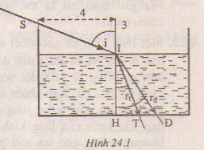
Áp dụng định luật khúc xạ:
sinr_{đ} = sin i.
Mặt khác:
sin² i = 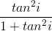 = 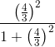 => sin i = 0,8
Do đó: sinr_{đ} = 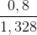 = 0,6024
Và sinr_{t} = 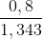 = 0,5956
cos r_{đ} = ≈ 0,7982 => tan r_{đ} = 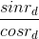 = 0,7547
cos r_{t} = ≈ 0,8033 => tan r_{t} = 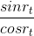 = 0,7414
Độ dài TD của vệt sáng:
TĐ = IH(tan r_{đ} - tan r_{t} ) = 120 ( 0,7547- 0,7414)≈ 1,6 cm

